Module 1

**CODE :**

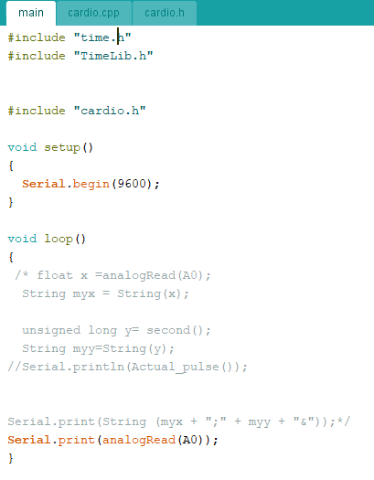Pour cette partie voici le code fait :

Si dessus le main du code avec donc le prototype pour afficher les valeurs : En bleu c’est la fonction pour print A0 le reste des commentaires sont des essais pour afficher le temps avec.

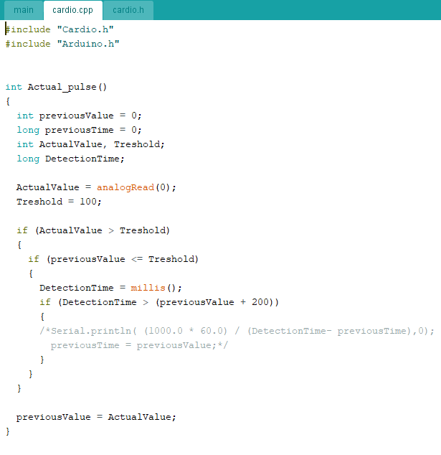

Dans le cardio.cpp il y a toute la partie pour récupérer la valeur et la transformer en pouls et aussi une tentative pour détecter s’il y avait des interférence avec un seuil, la partie en commentaire était un essai de calcul. Mais le problème c’est que comme on avait des mauvaises valeurs avec notre montage le rendu avec processing était chaotique donc j’ai directement fait un code qui a fusionné avec le code du module 2.

Voici maintenant un algorigramme pour bien comprendre les étapes du code  :

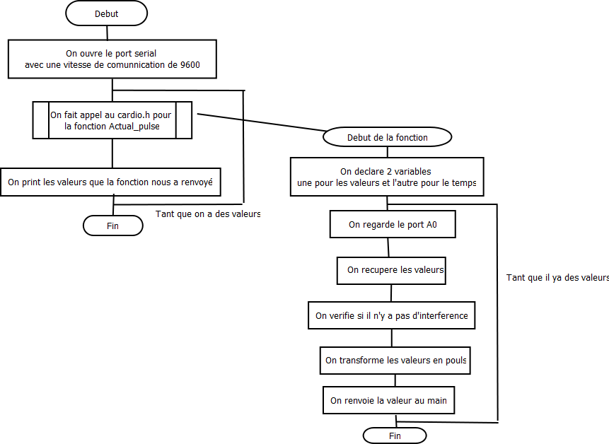

L’algorigramme de gauche c’est le main et celui de droite c’est dans le cardio.cpp et dans la cardio.h il y a les prototypes de fonctions.

La vidéo du montage sera sur git car on a quand même réussi a capter un pouls mais les valeurs étaient impraticable faute de code ou de câblage.